.

Моя
вулканическая энциклопедия

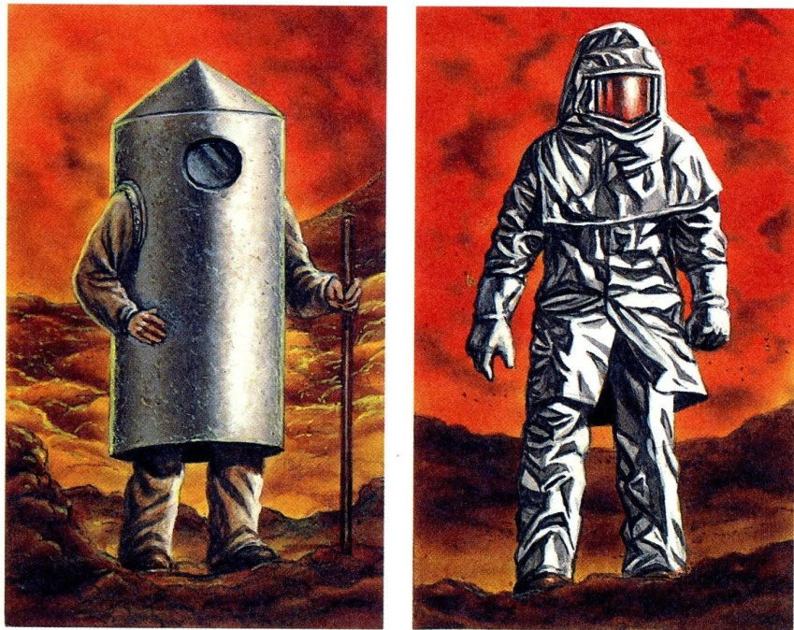

Вопросы:
- Сколько всего вулканов на Земле?
- Какой вулкан самый большой?
- Где находятся вулканы в России?
- Есть ли вулканы на других планетах?
- Есть ли вулканы, которые все время извергаются?
- Когда и где было самое страшное извержение?
- Сколько времени может извергаться вулкан?
- Сколько лет живут вулканы?
- Как измеряют силу извержений?
- Боролись ли люди с извержениями
и как?
- Можно ли спастись от
извержения?

1

6
Виды извержений

«Красное» - извергаются …
________________________________________________________________________
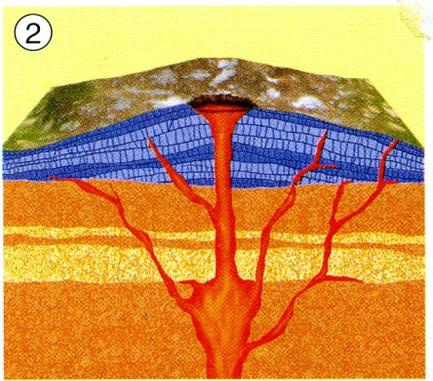

Щитовой
вулкан

«Серое» - извергаются …
________________________________________________________________________
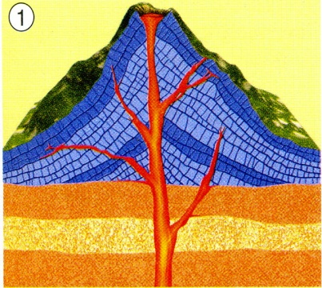
Куполообразный
вулкан
(стратовулкан)

5
Вулканы мира
- Этна (37 с.ш., 14 в.д.)
- Везувий (41 с.ш., 16 в.д.)
- Килауэа (20 с.ш., 155 з.д.)
- Ключевская Сопка (55 с.ш., 159 в.д.)
- Фудзияма (36 с.ш., 138 в.д.)
- Гекла (64 с.ш., 17 з.д.)
- Кракатау (6 ю.ш., 105 в.д.)
- Эребус (78 ю.ш., 166 в.д.)
- Килиманджаро (4 ю.ш., 37 в.д.)
- Орисаба (19 с.ш., 98 з.д.)

2
Как образуется вулкан?

Земная | РАЗЛОМ
Кора

Магма

3
Схема строения вулкана

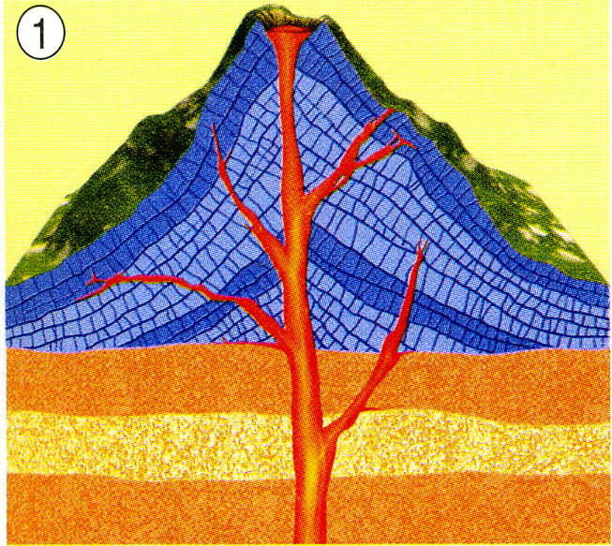

Вулкан – Это
____________________________________________________________________________________________________________

4
Урок географии по теме «Вулканы»
Учитель : Корнилова Н.В., МБОУ «Воткинский лицей»
Класс: 6
Цели: 1. Сформировать представление о вулканах, их происхождении и строении, об основных видах извержений и типах вулканов.
2. Развивать творческие и исследовательские способности, умение работать с учебниками, атласами и дополнительными источниками информации
3. Воспитывать любовь к природе, интерес и уважение к профессиям, связанным с изучением природы.
Оборудование: карта полушарий, видеофрагменты по теме «Вулканы», раздаточный материал («Вулканическая энциклопедия», распечатки с дополнительным материалом), учебники, атласы, напиток газированный «Кока-кола»
Ход урока:
1.Организационный момент
-Здравствуйте, ребята! Сегодня вы будете работать на уроке в необычной роли. Вы разделитесь на 3 группы и сядете соответственно. Первая группы надевает серые шапочки - это «Серые вулканы»; вторая группа в красных шапочках - «Красные вулканы»; а за третьим столом сидят «Вулканологи», они в специальных касках. Сейчас я предлагаю вам увидеть своими глазами, что происходит в этот самый момент за тысячи километров от нас, на удивительных Гавайских островах.
(Демонстрация видеофрагмента с извержением вулкана)
2. Сообщение темы, целей
-Вы уже догадались, какова тема урока? Как вы думаете,
зачем каждый школьник изучает эту тему, как она касается каждого из нас?
- На какие три главных вопроса мы сегодня должны ответить?
(Что такое вулканы? Где они находятся? И почему здесь?)
3. Проверка творческого задания.
-Сейчас мы посмотрим, как в древних и средних веках люди представляли себе силы, заставляющие извергаться вулканы.
(три группы учеников демонстрируют короткие инсценировки легенд о вулканах)
4. Изучение нового материала
-Сегодня мы будем работать не в тетрадях, а в «Вулканических энциклопедиях». На странице 1 находятся вопросы, которые вы можете задать мне или ответить на них сами. На стр.2 - список самых известных вулканов планеты с координатами. Пользуясь списком и атласом, ответим на главный вопрос географии: где находятся вулканы?
(Идёт работа в группах. Дети находят вулканы и прикрепляют на настенную карту мира звёздочки в местах их расположения)
-Молодцы. Мы видим, что вулканы образуют Великое Тихоокеанское огненное кольцо.Сколько на Земле вулканов? Никто не решается назвать точную цифру. Приблизительно говорят о 1800 вулканах, на дне океана их может быть до 55 тысяч. Самым большим вулканом считается Мауна-Лоа, поднимающийся со дна Тихого океана на 9170метров; его высота над поверхностью земли достигает 4170 метров.
-К каким формам рельефа приурочены вулканы? Почему?
(3 группы учащихся: «Серые вулканы», «Красные вулканы», «Вулканологи» -после обсуждения выдвигают версии происхождения вулканов, пользуясь « Вулканическими энциклопедиями ; рисуют схемы на доске, обосновывая свою точку зрения)
Итак, мы ответили на вопрос, почему извергаются вулканы. А сейчас, пользуясь схемой строения вулкана на стр.4 «Вулканической энциклопедии» и учебником, подпишем части вулкана и попробуем дать определения им и термину «вулкан».
(Работа в группах, обсуждение. Оформление схемы на доске. Записи в «Вулканических энциклопедиях».)
-Все ли вулканы извергаются? Пользуясь учебником, ответьте, чем различаются действующие и потухшие вулканы?
-Одинаковы ли вулканы по форме и типу извержения?
-Сейчас мы посмотрим 2 кинофрагмента с различными видами извержений. Условно назовём их «красное» и «серое» извержения.
(Просмотр к/фрагментов с извержениями щитового вулкана и стратовулкана.)
-Чем они различаются? Пользуясь учебником и стр.5 «Вулканических энциклопедий», перечислите продукты извержения щитового (красного) вулкана и стратовулкана(серого).
Почему они имеют такую форму? Какое извержение опаснее?
(Работа в группах обсуждение, комментарий учителя.)
-Извержения бывают очень опасны. Давайте посмотрим на последствия «серого»извержения вулкана Везувия, похоронившего в 79 году нашей эры три города.
(Просмотр к/фрагмента «Сад беглецов. Помпеи»)
-Несмотря на всю опасность, около 500 млн. человек проживают вблизи вулканов. Что же тянет людей селиться здесь? Поработаем в группах. «Вулканы» приведут примеры использования вулканов, «Вулканологи» перечислят опасные проблемы, возникающие при извержениях.
(Работа в группах с дополнительными текстами, обсуждение, комментарий учителя.)

5. Итоги урока
-Мы сегодня многое узнали о вулканах. Как вы думаете, всё ли изучено в вулканологии-науке о вулканах? Что мы узнали? Что хотелось бы узнать ещё?
(Ответы учащихся)
-Многое ещё предстоит изучить, и это задача для вас, будущих поколений!
6.Домашнее задание
На стр.6 «Вулканических энциклопедий» представить рекламу профессии вулканолога.

